EDUCAȚIA FINANCIARĂ ÎN GRĂDINIȚĂ

Prof. Avram Monica, G.P.P.Nr.1 Șomcuta Mare, Maramureș

Educația financiară reprezintă una dintre cele mai importante investițiii pe care o putem face pentru copii, așa că e important să învățăm cum să luăm cele mai bune decizii pentru a-i ajuta pe aceștia. Cu siguranță, discuția despre bani și explicarea conceptelor financiare la vârste fragede nu sunt deloc lucruri ușoare, însă sunt necesare dacă ne dorim să avem copii educați financiar, care fac alegeri financiare inteligente.

PAȘI SIMPLI PENTRU FACILITAREA EDUCAȚIEI FINANCIARE

Banii se câștigă prin muncă

Le explicăm că banii se câștigă prin muncă, că părinții merg la serviciu sau au o afacere din care câștigă banii și trebuie să fie foarte atenți pe ce dau acei bani pentru că în caz contrar riscă să dea banii pe lucruri inutile și să nu mai aibă apoi pentru lucruri care sunt cu adevărat importante (mâncare, cheltuieli cu locuința etc).

La ce folosim banii?

Pentru a ne asigura că înțeleg exact ce avem de făcut cu banii pe care îi câștigăm este important să le explicăm copiilor că banii pe care îi luăm îi folosim pentru diferite tipuri de cheltuieli:
- cheltuieli cu casa (chirie/rată, întreținere, electricitate, lucruri necesare casei cum ar fi
electrocasnice, mobilier, produse de curățat etc.);
- cheltuieli cu educația copiilor (rechizite, haine, încălțăminte, materiale școlare);
- cheltuieli cu transportul (benzină, abonamente transport în comun);
- cheltuieli cu mâncarea (fie pentru că gătim acasă , fie ce comandăm la restaurant) etc.

Pentru a ne asigura că înțeleg copiii cum stau lucrurile le dăm un exemplu: îi întrebăm dacă mersul în parc este gratuit, probabil că ei vor spune că nu costă nimic, dar de fapt le explicați că pentru a merge în parc ai nevoie de:
- bani pentru haine (nu poți merge dezbrăcat),
- ai nevoie de bani pentru transport (dacă mergi cu autobuzul sau mașina),
- ai nevoie de bani pentru cheltuiala în parc (dacă vrei să îți cumperi apă, suc sau vreun joc pe care să îl folosești în parc, minge, trotinetă, bicicletă etc),
- părinții plătesc taxe la primărie pentru că primăria să plătească salariile celor care fac curățenie în parc, care păzesc parcul etc.
Este esențial să înțeleagă că avem nevoie de bani pentru foarte multe lucruri, nu doar pentru jucării și dulciuri.

Diferența dintre nevoi și dorințe

Pentru că avem nevoie de bani pentru foarte multe lucruri este important să îi împărțim cum trebuie și să îi folosim pentru nevoi, în cea mai mare parte. Le explicăm că nevoile sunt lucruri fără de care nu putem trăi, iar dorințele sunt lucruri pe care ni le-am dori, ne-ar bucură, dar nu ne sunt neapărat necesare.
De exemplu, avem nevoie de o pereche de pantaloni pentru a merge la grădinița sau la școală, aceasta este o nevoie, dar o pereche de pantaloni care costă cât salariul mamei este o dorință. De asemenea, e important să le explicăm copiilor că dorințele nu sunt neapărat lucruri rele, că putem să ne dorim lucruri mai scumpe sau experiențe plăcute, însă pentru acest lucru trebuie să punem bani deoparte.
Dacă ne dorim o bicicletă, va trebuie să economisim pentru ea: dacă vreau o bicicletă de 700 lei va trebui că de fiecare dată când primesc o sumă de bani (bani de buzunar în cazul celor mai mari, cadouri de Paște, Crăciun, de Ziua Copilului etc.) va trebui că o parte să meargă în pușculița pentru visul meu de a-mi lua o bicicletă, iar restul îi folosesc pentru nevoi.

Punem bani deoparte, adică economisim

Este esențial să înțeleagă copiii că economisirea înseamnă să pui bani deoparte în pușculița sau la bancă pentru un vis sau o dorință sau, chiar dacă nu ne dorim nimic pentru situații, în care apar lucruri neprevăzute, de exemplu mami și tati nu ne pot cumpără ceva ce noi ne dorim, pentru că ei au alte cheltuieli de acoperit, și atunci apelăm la pușculița.

Valoarea banilor
Pentru ca cei mici să înțeleagă valoarea banilor puteți să îi lăsa-ți să plătească ei la supermarket o pâine, un iaurt sau o jucărie, este esențial să vadă că fiecare lucru costă și chiar dacă sunt prea mici pentru a înțelege ce înseamnă exact valoarea respectivă, cu siguranță vor vedea că fiecare lucru costă și de aceea trebuie să fim atenți ce alegem să ne cumpărăm și la ce renunțăm pentru că banii sunt limitați, dar dorințele noastre pot fi nelimitate.

EXEMPLE DE BUNE PRACTICI

Vizitele reprezintă unele dintre modalitățile cele mai benefice, care pot facilita educația financiară pentru preșcolari.. Astfel, în cadrul vizitei la magazinul FITOMAR din Șomcuta Mare, copiilor din grupa mare li s-a arătat modul de funcționare a casei de marcat, au aflat că hrana pentru pisici sau câini poate fi scumpă sau ieftină, că toate prosusele din magazin au prețuri afișate pe ele, lucru care ușurează opțiunile clienților, dar și munca vânzătorului. De asemenea, au realizat faptul că dacă cumpărăm ceva se eliberează un bon fiscal, iar un copil a spus că putem să mai plătim și cu cardul, nu doar cu bacnote.
Prin această vizită, copiii și-au îmbogățit vocabularul cu noi cuvinte: casă de marcat, bon fiscal, factură, scump, ieftin etc.

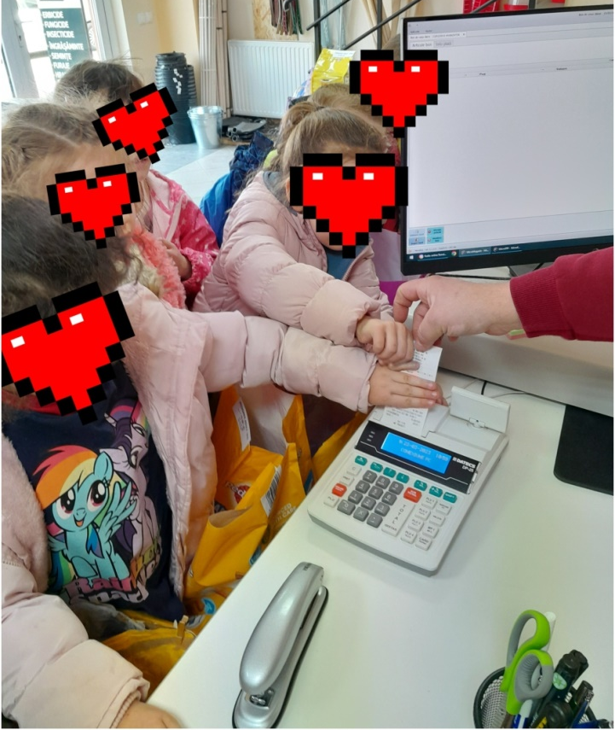

Prin vizita la banca CEC din oraș, copiii au aflat cum funcționează un bancomat. Le-am explicat că ai nevoie de un card și un cont bancar pentru a putea retrage o anumită sumă de bani. Totodată, trebuie să muncești pentru un salar, pentru câștig, astfel nu ai cum să scoți bani de la bancă. Ei au fost foarte încântați de ceea ce le-am arătat, iar unii au menționat că și părinții lor scot bani de la bancomat uneori.

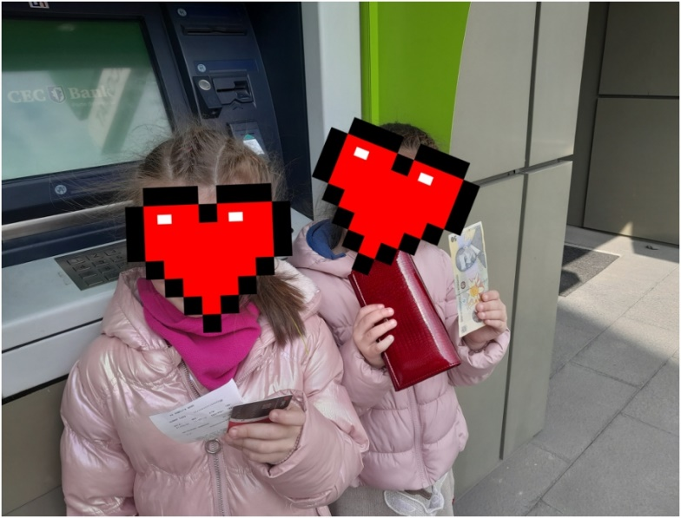

Ce putem cumpăra cu bani?Ce nu putem cumpăra cu bani? - joc didactic

Scopul urmărit a fost acela de a sesiza diferența dintre ceea ce putem cumpăra cu bani, respectiv ce nu putem cumpăra cu bani, că unele lucruri pot fi cumpărate, iar altele sunt imposibil de cumpărat, că au valoare inestimabilă. Astfel, fiecare copil din grupă a ales câte o imagine, a spus ce reprezintă, dacă poate sau nu poate fi cumpărată cu bani, apoi a lipit-o la locul potrivit, adică pe unul dintre cele două postere.
Copiii au reușit să sesizeze cu mare ușurință diferențele dintre cele două concepte. Fiecare răspuns corect a fost apreciat prin aplauze.

Cardul meu - activitate practică

Această activitate a presupus realizarea unor carduri de către copii, utilizând tehnici de lucru specifice activitților practice. Copiii au avut de decupat, de colorat și de lipit. Ei și-au mai personalizat propriul card cu cifre. Le-am explicat înainte că acestea reprezintă un număr de identificare, adică ne spune cui aparține, că avem nevoie de un cod format din 4 cifre pentru a retrage bani de la bancomat și nu numai. Apoi, i-am întrebat cum și-ar folosi propriul card. Răspunsurile lor au fost de genul: la Penny, la Profi sau la Pepco, pentru a-și cumpăra diverse lucruri pentru ei sau pentru propria familie.
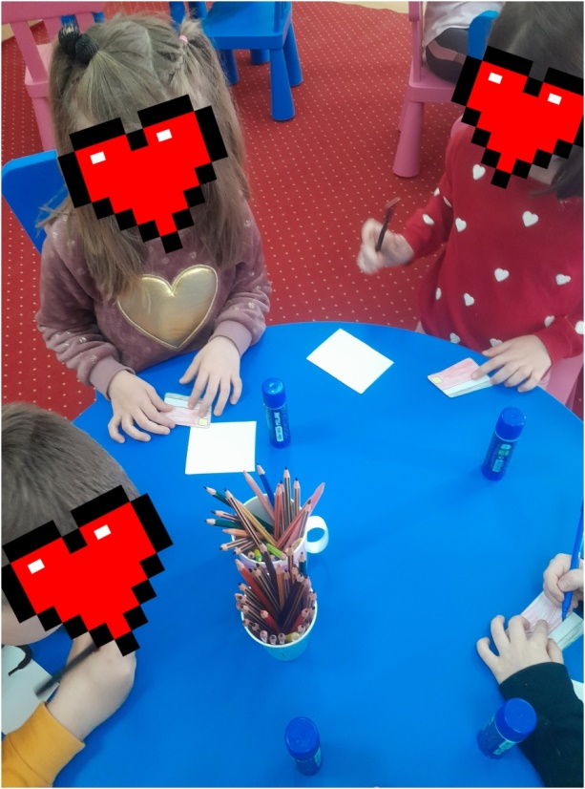

Educația financiară realizată prin jocuri, vizite, activități practice, vizionări de filmulețe etc. devine atractivă și plăcută pentru copiii de vârstă preșcolară. Învățându-i încă de mici să facă economii, să aprecieze valoarea banilor, să nu fie cheltuitori, că banii se câștigă doar muncind, avem certitudinea că într-un viitor nu foarte îndepărtat vor deveni niște adulți responsabili din punct de vedere financiar șinu numai.

